ACTIVIDAD:
VISITA DEL EQUIPO NACIONAL DE GIMNASIA DANESA (NDPT) A COSTA RICA DEL 7 AL 24 DE ENERO 2015


INTRODUCCIÓN

Dinamarca ha mostrado una larga tradición en la implementación de programas culturales para el tiempo libre, que tienen el propósito de mejorar tanto la calidad de vida de los ciudadanos de todas las edades, como el entorno en el que se desenvuelven. Los Gobiernos Municipales hacen hincapié en la importancia de ofrecer una gran variedad de éstos programas, para brindar a la población la oportunidad de elegir.

La Cultura para los Daneses, no se limita al desarrollo educativo, artístico, científico o industrial de la época o del grupo social, sino que incluye conocimientos y costumbres que han dado como resultado un particular modo democrático de vida, en el que el Deporte para Todos ocupa un lugar preponderante y dentro de estos deportes la Gimnasia al estilo Danés es uno de los más populares, con más de 150 años de vigencia.

Al ser un país pequeño, los daneses siempre han buscado aprender y compartir su cultura en el extranjero y la historia de la Gimnasia Danesa no es una excepción; desde 1930, numerosos equipos daneses han dado la vuelta al mundo y las famosas Escuelas Populares Danesas de educación general y liderazgo, han sido pioneras en el otorgamiento de becas a jóvenes extranjeros, cumpliendo ese loable propósito de intercambio cultural. Destacan en éste quehacer los pioneros Niels Bukh (1880-1950) de la Academia Ollerup, y Erik Flensted-Jensen (1908-1993) del 1r Equipo de Gimnasia para todos.
Durante los últimos años, la gimnasia danesa ha sido una inspiración en todo el mundo, por la calidad, la alegría y el empoderamiento que transmite, sobre todo después de formarse: - la Asociación Danesa de Gimnasia y Deporte (DGI) (1992), que ha respaldado con más ahínco la tradición de compartir la Cultura Danesa por medio de las visitas y - la Asociación Internacional de Deporte y Cultura (ISCA) (1995) que es la plataforma global abierta a organizaciones que laboran en el ámbito de deporte para todos, recreación y actividad física.

En 1994 se constituyó el primer Equipo Nacional de Gimnasia de Dinamarca conformado por una selección de coordinadores y gimnastas de ambos sexos, provenientes de todo el país. El grupo viaja por el mundo durante un año, ofreciendo talleres, clínicas y presentaciones, compartiendo, el conocimiento, los movimientos, la motivación y la inspiración de un estilo de vida activo, saludable y democrático y aprendiendo de las culturas de los países que a bien tengan recibirles.
Actualmente el equipo es llamado el National Danish Performance Team (NDPT) y es reconocido como único en el mundo; sus presentaciones son altamente calificadas dentro de la gimnasia de formación y de espectáculo, para toda la familia.

Es importante recalcar que el grupo de gimnastas daneses no son profesionales; aunque sí muy habilidosos. Esta es la muestra de una juventud de espíritu cooperativo que aboga por una alimentación sana, una juventud aficionada a la cultura y al deporte y una juventud de vida democrática que valora los cambios simples y modestos, que demuestra en un viaje extraordinario, como aman a su país, lo orgullosos que están de representarlo y de colaborar en su desarrollo mediante la integral Gimnasia Danesa.

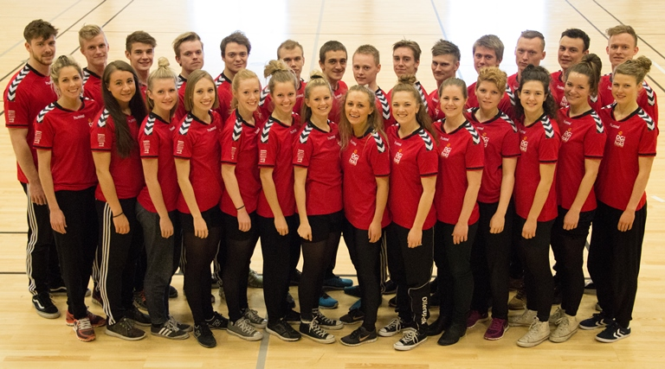

OBJETIVOS:

Los principales objetivos del Equipo Nacional de Gimnasia Danesa son:
1. Intercambiar aspectos culturales y educativos con países alrededor del mundo.
2. Motivar a la gente a moverse como parte de un estilo de vida saludable.
3. Difundir el mensaje de los beneficios para la salud y de las mejoras que se pueden promover con cambios simples y modestos en la actividad física, la nutrición y el comportamiento.
4. Dar a conocer la importancia de la gimnasia danesa, y cómo ésta disciplina ha impactado el estilo de vida del país.

Por medio de los variados talleres y las increíbles actuaciones del NDPT se intenta animar a la población costarricense, a abrazar el mensaje de desarrollo integral del deporte para todos y el mensaje global por una vida sana.

ESTRUCTURA PROGRAMÁTICA DEL NATIONAL DANISH PERFORMANCE TEAM (NDPT) DEL 7 AL 24 DE ENERO 2015:

- Del 7 al 13 de enero 2015 estarán en la Sede de Occidente (San Ramón) de la Universidad de Costa Rica. El 11 de enero estarán impartiendo talleres (8am) y en horas de la tarde presentarán el espectáculo “Órbita” en el Gimnasio Municipal de San Ramón.
- Del 14 al 19 de enero 2015 estarán en la Sede de Liberia de la Universidad de Costa Rica. El 16 de enero estarán impartiendo talleres (8am) y el 17 de enero en horas de la tarde presentarán el espectáculo “Órbita” en el Gimnasio Municipal de Liberia.
- El día 21 de enero del 2015, estarán impartiendo talleres (8am) y a las (10 am) presentarán un fragmento del espectáculo “Órbita” en la Escuela de Educación Física y Deportes de la UCR.
- El 23 de enero del 2015, estarán impartiendo talleres (8am) y a las (6pm) presentarán el espectáculo “Órbita” en la Ciudad Deportiva de Hatillo 2 ( Esta última actividad es coordinada con la Municipalidad de San José y el Comité Cantonal de Deporte y Recreación de San José).

Por favor para cualquier duda, favor comunicarse con Jessenia Hernández Elizondo (Escuela de Educación Física y Deportes de la Universidad de Costa Rica), al correo JESSENIA.HERNANDEZ@ucr.ac.cr, teléfono: 25112758

